
О внесении изменений в некоторые постановления акимата Карагандинской области
Утративший силу
Постановление акимата Карагандинской области от 17 июня 2016 года № 42/02. Зарегистрировано Департаментом юстиции Карагандинской области 21 июля 2016 года № 3908. Утратило силу постановлением акимата Карагандинской области от 31 января 2020 года № 05/02
Сноска. Утратило силу постановлением акимата Карагандинской области от 31.01.2020 № 05/02 (вводится в действие со дня первого официального опубликования).
В соответствии с Законом Республики Казахстан от 23 января 2001 года "О местном государственном управлении и самоуправлении в Республике Казахстан", Законом Республики Казахстан от 6 апреля 2016 года "О правовых актах" акимат Карагандинской области ПОСТАНОВЛЯЕТ:
1. Внести изменения в некоторые постановления акимата Карагандинской области согласно приложению к настоящему постановлению.
2. Контроль за исполнением настоящего постановления возложить на курирующего заместителя акима области.
3. Настоящее постановление вводится в действие по истечении десяти календарных дней после дня его первого официального опубликования.
Аким области | Н. Абдибеков
Тел. 565840
Приложение 1
к постановлению акимата
Карагандинской области
от "17"_июня 2016 года
№ 42/02
Изменения, которые вносятся в некоторые постановления акимата Карагандинской области
1. В постановлении акимата Карагандинской области от 29 июля 2015 года № 42/02 "Об утверждении регламентов государственных услуг в области животноводства" (зарегистрировано в реестре государственной регистрации нормативных правовых актов за № 3379, опубликовано в информационно-правовой системе Әділет" 7 сентября 2015 года, в газетах "Индустриальная Караганда" № 119 (21870) от 22 августа 2015 года, "Орталық Қазақстан" № 132-133 (22 018) от 22 августа 2015 года) следующие изменения:
В регламентах государственных услуг утвержденных указанным постановлением:
1) "Выдача справок о наличии личного подсобного хозяйства":
подпункт 2 пункта 1 изложить в следующей редакции:
"2) "Некоммерческое акционерное общество Государственная корпорация "Правительство для граждан" (далее – Государственная корпорация)";
заголовок главы 4 изложить в следующей редакции:
"4. Описание порядка взаимодействия с Государственной корпорацией "Правительство для граждан" и (или) иными услугодателями, а также порядка использования информационных систем в процессе оказания государственной услуги";

пункт 8 изложить в следующей редакции:
"8. Описание порядка обращения в Государственную корпорацию, длительность обработки запроса услугополучателя:
1) услугополучатель государственной услуги подает необходимые документы и заявление сотруднику Государственной корпорации согласно приложению 2 к стандарту, которое осуществляется в операционном зале в порядке "электронной" очереди, без ускоренного обслуживания (в течение 2 (двух) минут);
2) процесс 1 – ввод сотрудника Государственной корпорации в Автоматизированное рабочее место Интегрированного информационной системы Государственной корпорации (далее – АРМ ИИС ГК) логина и пароля (процесс авторизации) для оказания услуги (в течение 1 (одной) минуты);
3) процесс 2 – выбор сотрудником Государственной корпорации услуги, вывод на экран формы запроса для оказания услуги и ввод сотрудником Государственной корпорации данных услугополучателя, а также данных по доверенности представителя услугополучателя (при нотариально удостоверенной доверенности, при ином удостоверении доверенности – данные доверенности не заполняются) (в течение 2 (двух) минут);
4) процесс 3 – направление запроса через шлюз электронного правительства (далее – ШЭП) в государственную базу данных физических лиц/ государственную базу данных юридических лиц (далее – ГБД ФЛ/ГБД ЮЛ) о данных услугополучателя, а также в Единой нотариальной информационной системе (далее – ЕНИС) – о данных доверенности представителя услугополучателя (в течение 2 (двух) минут);
5) условие 1 – проверка наличия данных услугополучателя в ГБД ФЛ/ГБД ЮЛ и данных доверенности в ЕНИС (в течение 1 (одной) минуты);
6) процесс 4 – формирование сообщения о невозможности получения данных в связи с отсутствием данных услугополучателя в ГБД ФЛ/ГБД ЮЛ и данных доверенности в ЕНИС (в течение 2 (двух) минут);
7) процесс 5 – направление электронного документа (запроса услугополучателя) удостоверенного (подписанного) электронной цифровой подписью (далее – ЭЦП) сотрудника Государственной корпорации через ШЭП в автоматизированном рабочем месте регионального шлюза электронного правительства (далее – АРМ РШЭП) (в течение 2 (двух) минут);
8) процесс 6 – регистрация электронного документа в АРМ РШЭП (в течение 2 (двух) минут);
9) условие 2 – проверка (обработка) услугодателем соответствия приложенных услугополучателем документов, указанных в стандарте и основании для оказания услуги (в течение 2 (двух) минут);
10) процесс 7 – формирование сообщения об отказе в запрашиваемой услуге в связи с имеющимися нарушениями в документах услугополучателя (в течение 2 (двух) минут);
11) процесс 8 – получение услугополучателем через сотрудника Государственной корпорации результата услуги (справка о наличии личного подсобного хозяйства)";
приложение 1 к регламенту изложить в редакции согласно приложению 2 к настоящему постановлению.
2) "Субсидирование на развитие племенного животноводства, повышение продуктивности и качества продукции животноводства":

пункт 1 изложить в следующей редакции:
"1. Государственная услуга "Субсидирование на развитие племенного животноводства, повышение продуктивности и качества продукции животноводства" (далее – государственная услуга) оказывается местным исполнительным органом Карагандинской области (далее – услугодатель).
Прием заявления и выдача результата оказания государственной услуги осуществляется через:
1) канцелярию услугодателя;
2) Некоммерческое акционерное общество Государственная корпорация "Правительство для граждан" (далее – Государственная корпорация);
3) веб-портал "электронного правительства" www.egov.kz (далее – портал).";
пункт 3 изложить в следующей редакции:
"3. Результатом оказания государственной услуги является – уведомление о результатах рассмотрения заявки на получение субсидий.";

пункт 6 дополнить подпунктом 4) следующего содержания:
"4) сотрудник Государственной корпорации.";
дополнить пунктом 8-1 следующего содержания:
"8-1. Описание порядка обращения в Государственную корпорацию с указанием каждой процедуры (действия):
1) услугополучатель государственной услуги подает документы сотруднику Государственной корпорации, который осуществляет прием в операционном зале посредством "безбаръерного" обслуживания, путем "электронной очереди";
В случае предоставления услугополучателем неполного пакета документов, сотрудник Государственной корпорации отказывает в приеме документов и выдает расписку об отказе в приеме документов по форме согласно приложению 3 к стандарту государственной услуги.
2) процесс 1 – ввод сотрудником Государственной корпорации в автоматизированное рабочее место в Интегрированную информационную систему Государственной корпорации (далее – АРМ ИИС ГК) логина и пароля (процесс авторизации) для оказания услуги;
3) процесс 2 – выбор сотрудником Государственной корпорации услуги, вывод на экран формы запроса для оказания услуги и ввод сотрудником Государственной корпорацией данных услугополучателя, а также данных по доверенности представителя услугополучателя (при нотариально заверенной доверенности);
4) процесс 3 - направление запроса через шлюз электронного правительства (далее - ШЭП) в государственную базу данных физических лиц (далее - ГБД ФЛ) о данных услугополучателя, а также в Единой нотариальной информационной системе (далее - ЕНИС) - о данных доверенности представителя услугополучателя;
5) условие 1 - проверка наличия данных услугополучателя в ГБД ФЛ (индивидуальный идентификационный номер и бизнес - идентификационный номер (далее ИИН/БИН) и данных доверенности в ЕНИС;
6) процесс 4 - формирование сообщения о невозможности получения данных в связи с отсутствием данных услугополучателя в ГБД ФЛ (ИИН/БИН) и данных доверенности в ЕНИС;
7) процесс 5 - направление электронного документа (запроса услугополучателя), удостоверенного (подписанного) электронной цифровой подписью (далее - ЭЦП) сотрудника Государственной корпорации через ШЭП в автоматизированном рабочем месте регионального шлюза электронного правительства (далее - АРМ РШЭП).".
2. В постановлении акимата Карагандинской области от 23 сентября 2015 года № 56/03 "Об утверждении регламента государственной услуги "Субсидирование повышения урожайности и качества продукции растениеводства, стоимости горюче-смазочных материалов и других товарно-материальных ценностей, необходимых для проведения весенне-полевых и уборочных работ, путем субсидирования производства приоритетных культур" (зарегистрировано в реестре государственной регистрации нормативных правовых актов за № 3458, опубликовано в информационно-правовой системе "Әділет" 2 ноября 2015 года, в газетах "Индустриальная Караганда" № 159-160 (21910-21911) от 7 ноября 2015 года, "Орталық Қазақстан" № 183-184 (22 068) от 7 ноября 2015 года):
В регламенте государственной услуги "Субсидирование повышения урожайности и качества продукции растениеводства, стоимости горюче-смазочных материалов и других товарно-материальных ценностей, необходимых для проведения весенне-полевых и уборочных работ, путем субсидирования производства приоритетных культур" утвержденного указанным постановлением:
1) пункт 1 изложить в следующей редакции:
"1. Государственная услуга "Субсидирование повышения урожайности и качества продукции растениеводства, стоимости горюче-смазочных материалов и других товарно-материальных ценностей, необходимых для проведения весенне-полевых и уборочных работ, путем субсидирования производства приоритетных культур" (далее - государственная услуга) оказывается местными исполнительными органами районов и городов Карагандинской области (далее - услугодатель).
Прием заявки и выдача результатов оказания государственной услуги осуществляются через:
1) канцелярию услугодателя;
2) Некоммерческое акционерное общество Государственная корпорация "Правительство для граждан" (далее – Государственная корпорация);
3) веб-портал "электронного правительства" www.egov.kz (далее – портал).";
2) пункт 2 изложить в следующей редакции:
"2. Форма оказания государственной услуги: электронная (частично автоматизированная) и (или) бумажная.";
3) абзац второй пункта 3 изложить в следующей редакции:
"Форма представления результата оказания государственной услуги – электронная и (или) бумажная.";
4) абзац третий пункта 3 исключить;
5) пункт 6 дополнить подпунктом 5) следующего содержания:
"5) сотрудник Государственной корпорации.";
6) заголовок главы 4 изложить в следующей редакции:
"4. Описание порядка взаимодействия с Государственной корпорацией "Правительство для граждан" и (или) иными услугодателями, а также порядка использования информационных систем в процессе оказания государственной услуги";
7) пункт 9 изложить в новой редакции:
"9. Описание порядка обращения в Государственную корпорацию с указанием каждой процедуры (действия):
1) услугополучатель государственной услуги подает документы сотруднику Государственной корпорации, который осуществляет прием в операционном зале посредством "безбаръерного" обслуживания, путем "электронной очереди";
В случае предоставления услугополучателем неполного пакета документов, сотрудник Государственной корпорации отказывает в приеме документов и выдает расписку об отказе в приеме документов по форме согласно приложению 4 к стандарту государственной услуги.
2) процесс 1 – ввод сотрудником Государственной корпорации в автоматизированное рабочее место в Интегрированную информационную систему Государственной корпорации (далее – АРМ ИИС ГК) логина и пароля (процесс авторизации) для оказания услуги;
3) процесс 2 – выбор сотрудником Государственной корпорации услуги, вывод на экран формы запроса для оказания услуги и ввод сотрудником Государственной корпорацией данных услугополучателя, а также данных по доверенности представителя услугополучателя (при нотариально заверенной доверенности);
4) процесс 3 - направление запроса через шлюз электронного правительства (далее - ШЭП) в государственную базу данных физических лиц (далее - ГБД ФЛ) о данных услугополучателя, а также в Единой нотариальной информационной системе (далее - ЕНИС)- о данных доверенности представителя услугополучателя;
5) условие 1 - проверка наличия данных услугополучателя в ГБД ФЛ (индивидуальный идентификационный номер и бизнес - идентификационный номер (далее ИИН/БИН) и данных доверенности в ЕНИС;
6) процесс 4 - формирование сообщения о невозможности получения данных в связи с отсутствием данных услугополучателя в ГБД ФЛ (ИИН/БИН) и данных доверенности в ЕНИС;
7) процесс 5 - направление электронного документа (запроса услугополучателя), удостоверенного (подписанного) электронной цифровой подписью (далее - ЭЦП) сотрудника Государственной корпорации через ШЭП в автоматизированном рабочем месте регионального шлюза электронного правительства (далее - АРМ РШЭП).".
3. В постановлении акимата Карагандинской области от 15 сентября 2015 года № 53/02 "Об утверждении регламента государственной услуги "Субсидирование стоимости затрат на возделывание сельскохозяйственных культур в защищенном грунте" (зарегистрировано в реестре государственной регистрации нормативных правовых актов за № 3444, опубликовано в информационно-правовой системе "Әділет" 22 октября 2015 года, в газетах "Индустриальная Караганда" № 155-156 (21906-21907) от 3 ноября 2015 года, "Орталық Қазақстан" № 179-180 (22 064) от 3 ноября 2015 года):
В регламенте государственной услуги "Субсидирование стоимости затрат на возделывание сельскохозяйственных культур в защищенном грунте" утвержденного указанным постановлением:
1) пункт 1 изложить в следующей редакции:
"1. Государственная услуга "Субсидирование стоимости затрат на возделывание сельскохозяйственных культур в защищенном грунте" (далее - государственная услуга) оказывается местным исполнительным органом области, районов и городов областного значения (далее – услугодатель).
Прием заявок и выдача результатов оказания государственной услуги осуществляются через:
1) канцелярию услугодателя;
2) Некоммерческое акционерное общество Государственная корпорация "Правительство для граждан" (далее – Государственная корпорация)."
2) пункт 6 дополнить подпунктом 5) следующего содержания:
"5) сотрудник Государственной корпорации.";
3) заголовок главы 4 изложить в следующей редакции:
"4. Описание порядка взаимодействия с Государственной корпорацией "Правительство для граждан" и (или) иными услугодателями, а также порядка использования информационных систем в процессе оказания государственной услуги";
4) пункт 10 изложить в новой редакции:
"10. Описание порядка обращения в Государственную корпорацию с указанием каждой процедуры (действия):
1) услугополучатель государственной услуги подает документы сотруднику Государственной корпорации, который осуществляет прием в операционном зале посредством "безбаръерного" обслуживания, путем "электронной очереди";
В случае предоставления услугополучателем неполного пакета документов, сотрудник Государственной корпорации отказывает в приеме документов и выдает расписку об отказе в приеме документов по форме согласно приложению 4 к стандарту государственной услуги.
2) процесс 1 – ввод сотрудником Государственной корпорации в автоматизированное рабочее место в Интегрированную информационную систему Государственной корпорации (далее – АРМ ИИС ГК) логина и пароля (процесс авторизации) для оказания услуги;
3) процесс 2 – выбор сотрудником Государственной корпорации услуги, вывод на экран формы запроса для оказания услуги и ввод сотрудником Государственной корпорацией данных услугополучателя, а также данных по доверенности представителя услугополучателя (при нотариально заверенной доверенности);
4) процесс 3 - направление запроса через шлюз электронного правительства (далее - ШЭП) в государственную базу данных физических лиц (далее - ГБД ФЛ) о данных услугополучателя, а также в Единой нотариальной информационной системе (далее - ЕНИС) - о данных доверенности представителя услугополучателя;
5) условие 1 - проверка наличия данных услугополучателя в ГБД ФЛ (индивидуальный идентификационный номер и бизнес - идентификационный номер (далее ИИН/БИН) и данных доверенности в ЕНИС;
6) процесс 4 - формирование сообщения о невозможности получения данных в связи с отсутствием данных услугополучателя в ГБД ФЛ (ИИН/БИН) и данных доверенности в ЕНИС;
7) процесс 5 - направление электронного документа (запроса услугополучателя), удостоверенного (подписанного) электронной цифровой подписью (далее - ЭЦП) сотрудника Государственной корпорации через ШЭП в автоматизированном рабочем месте регионального шлюза электронного правительства (далее - АРМ РШЭП).".
4. В постановлении акимата Карагандинской области от 23 сентября 2015 года № 56/02 "Об утверждении регламента государственной услуги "Субсидирование стоимости затрат на закладку и выращивание (в том числе восстановление) многолетних насаждений плодово-ягодных культур и винограда" (зарегистрировано в реестре государственной регистрации нормативных правовых актов за № 3479, опубликовано в информационно-правовой системе "Әділет" 12 ноября 2015 года, в газетах "Индустриальная Караганда" № 165-166 (21916-21917) от 14 ноября 2015 года, "Орталық Қазақстан" № 189-190 (22 074) от 14 ноября 2015 года):
В регламенте государственной услуги "Субсидирование стоимости затрат на закладку и выращивание (в том числе восстановление) многолетних насаждений плодово-ягодных культур и винограда" утвержденного указанным постановлением:
1) пункт 1 изложить в следующей редакции:
"1. Государственная услуга "Субсидирование стоимости затрат на закладку и выращивание (в том числе восстановление) многолетних насаждений плодово-ягодных культур и винограда" (далее – государственная услуга) оказывается местными исполнительными органами области, районов и городов областного значения (далее - услугодатель).
Прием заявок и выдача результатов оказания государственной услуги осуществляются через:
1) канцелярию услугодателя;
2) Некоммерческое акционерное общество Государственная корпорация "Правительство для граждан" (далее – Государственная корпорация).";
2) пункт 6 дополнить подпунктом 4) следующего содержания:
"4) сотрудник Государственной корпорации.";
3) заголовок главы 4 изложить в следующей редакции:
"4. Описание порядка взаимодействия с Государственной корпорацией "Правительство для граждан" и (или) иными услугодателями, а также порядка использования информационных систем в процессе оказания государственной услуги";
4) пункт 9 изложить в новой редакции:
"9. Описание порядка обращения в Государственную корпорацию с указанием каждой процедуры (действия):
1) услугополучатель государственной услуги подает документы сотруднику Государственной корпорации, который осуществляет прием в операционном зале посредством "безбаръерного" обслуживания, путем "электронной очереди";
В случае предоставления услугополучателем неполного пакета документов, сотрудник Государственной корпорации отказывает в приеме документов и выдает расписку об отказе в приеме документов по форме согласно приложению 5 к стандарту государственной услуги.
2) процесс 1 – ввод сотрудником Государственной корпорации в автоматизированное рабочее место в Интегрированную информационную систему Государственной корпорации (далее – АРМ ИИС ГК) логина и пароля (процесс авторизации) для оказания услуги;
3) процесс 2 – выбор сотрудником Государственной корпорации услуги, вывод на экран формы запроса для оказания услуги и ввод сотрудником Государственной корпорацией данных услугополучателя, а также данных по доверенности представителя услугополучателя (при нотариально заверенной доверенности);
4) процесс 3 - направление запроса через шлюз электронного правительства (далее - ШЭП) в государственную базу данных физических лиц (далее - ГБД ФЛ) о данных услугополучателя, а также в Единой нотариальной информационной системе (далее - ЕНИС) - о данных доверенности представителя услугополучателя;
5) условие 1 - проверка наличия данных услугополучателя в ГБД ФЛ (индивидуальный идентификационный номер и бизнес - идентификационный номер (далее ИИН/БИН) и данных доверенности в ЕНИС;
6) процесс 4 - формирование сообщения о невозможности получения данных в связи с отсутствием данных услугополучателя в ГБД ФЛ (ИИН/БИН) и данных доверенности в ЕНИС;
7) процесс 5 - направление электронного документа (запроса услугополучателя), удостоверенного (подписанного) электронной цифровой подписью (далее - ЭЦП) сотрудника Государственной корпорации через ШЭП в автоматизированном рабочем месте регионального шлюза электронного правительства (далее - АРМ РШЭП).".
5. В постановлении акимата Карагандинской области от 2 декабря 2015 года № 68/03 "Об утверждении регламента государственной услуги "Субсидирование стоимости удобрений (за исключением органических)" (зарегистрировано в реестре государственной регистрации нормативных правовых актов за № 3576, опубликовано в информационно-правовой системе "Әділет" 31 декабря 2015 года, в газетах "Индустриальная Караганда" № 1 (21946) от 6 января 2016 года, "Орталық Қазақстан" № 1-2 (22 107) от 6 января 2016 года):
В регламенте государственной услуги "Субсидирование стоимости удобрений (за исключением органических)" утвержденного указанным постановлением:
1) пункт 1 изложить в следующей редакции:
"1. Государственная услуга "Субсидирование стоимости удобрений (за исключением органических)" (далее - государственная услуга), оказывается местным исполнительным органом области (далее - услугодатель).
Прием заявок и выдача результатов оказания государственной услуги осуществляются через:
1) канцелярию услугодателя, местных исполнительных органов районов и городов областного значения;
2) Некоммерческое акционерное общество Государственная корпорация "Правительство для граждан" (далее – Государственная корпорация);
3) веб-портал "электронного правительства" www.egov.kz (далее – портал).";
2) пункт 2 изложить в новой редакции:
"2. Форма оказания государственной услуги: электронная (частично автоматизированная) и (или) бумажная.";
3) пункт 6 дополнить подпунктом 3) следующего содержания:
"3) сотрудник Государственной корпорации.";
4) заголовок главы 4 изложить в следующей редакции:
"4. Описание порядка взаимодействия с Государственной корпорацией "Правительство для граждан" и (или) иными услугодателями, а также порядка использования информационных систем в процессе оказания государственной услуги";
5) пункт 9 изложить в новой редакции:
"9. Описание порядка обращения в Государственную корпорацию с указанием каждой процедуры (действия):
1) услугополучатель государственной услуги подает документы сотруднику Государственной корпорации, который осуществляет прием в операционном зале посредством "безбаръерного" обслуживания, путем "электронной очереди";
В случае предоставления услугополучателем неполного пакета документов, сотрудник Государственной корпорации отказывает в приеме документов и выдает расписку об отказе в приеме документов по форме согласно приложению 4 к стандарту государственной услуги.
2) процесс 1 – ввод сотрудником Государственной корпорации в автоматизированное рабочее место в Интегрированную информационную систему Государственной корпорации (далее – АРМ ИИС ГК) логина и пароля (процесс авторизации) для оказания услуги;
3) процесс 2 – выбор сотрудником Государственной корпорации услуги, вывод на экран формы запроса для оказания услуги и ввод сотрудником Государственной корпорацией данных услугополучателя, а также данных по доверенности представителя услугополучателя (при нотариально заверенной доверенности);
4) процесс 3 - направление запроса через шлюз электронного правительства (далее - ШЭП) в государственную базу данных физических лиц (далее - ГБД ФЛ) о данных услугополучателя, а также в Единой нотариальной информационной системе (далее - ЕНИС) - о данных доверенности представителя услугополучателя;
5) условие 1 - проверка наличия данных услугополучателя в ГБД ФЛ (индивидуальный идентификационный номер и бизнес - идентификационный номер (далее ИИН/БИН) и данных доверенности в ЕНИС;
6) процесс 4 - формирование сообщения о невозможности получения данных в связи с отсутствием данных услугополучателя в ГБД ФЛ (ИИН/БИН) и данных доверенности в ЕНИС;
7) процесс 5 - направление электронного документа (запроса услугополучателя), удостоверенного (подписанного) электронной цифровой подписью (далее - ЭЦП) сотрудника Государственной корпорации через ШЭП в автоматизированном рабочем месте регионального шлюза электронного правительства (далее - АРМ РШЭП).".
6. В постановлении акимата Карагандинской области от 20 августа 2015 года № 48/02 "Об утверждении регламента государственной услуги "Субсидирование развития семеноводства" (зарегистрировано в реестре государственной регистрации нормативных правовых актов за № 3413, опубликовано в информационно-правовой системе "Әділет" 7 октября 2015 года, в газетах "Индустриальная Караганда" № 137-138 (21888-21889) от 6 октября 2015 года, "Орталық Қазақстан" № 158-159 (22 042) от 6 октября 2015 года):
В регламенте государственной услуги "Субсидирование развития семеноводства" утвержденного указанным постановлением:
1) пункт 1 изложить в следующей редакции:
"1. Государственная услуга "Субсидирование развития семеноводства" (далее - государственная услуга) оказывается местным исполнительным органом области (далее – услугодатель).
Прием заявок и выдача результатов оказания государственной услуги осуществляются через:
1) канцелярию услугодателя, местных исполнительных органов районов и городов областного значения;
2) Некоммерческое акционерное общество Государственная корпорация "Правительство для граждан" (далее – Государственная корпорация).".
2) пункт 6 дополнить подпунктом 5) следующего содержания:
"5) сотрудник Государственной корпорации.";
3) заголовок главы 4 изложить в следующей редакции:
"4. Описание порядка взаимодействия с Государственной корпорацией "Правительство для граждан" и (или) иными услугодателями, а также порядка использования информационных систем в процессе оказания государственной услуги";
4) пункт 10 изложить в новой редакции:
"10. Описание порядка обращения в Государственную корпорацию с указанием каждой процедуры (действия):
1) услугополучатель государственной услуги подает документы сотруднику Государственной корпорации, который осуществляет прием в операционном зале посредством "безбаръерного" обслуживания, путем "электронной очереди";
В случае предоставления услугополучателем неполного пакета документов, сотрудник Государственной корпорации отказывает в приеме документов и выдает расписку об отказе в приеме документов по форме согласно приложению 13 к стандарту государственной услуги.
2) процесс 1 – ввод сотрудником Государственной корпорации в автоматизированное рабочее место в Интегрированную информационную систему Государственной корпорации (далее – АРМ ИИС ГК) логина и пароля (процесс авторизации) для оказания услуги;
3) процесс 2 – выбор сотрудником Государственной корпорации услуги, вывод на экран формы запроса для оказания услуги и ввод сотрудником Государственной корпорацией данных услугополучателя, а также данных по доверенности представителя услугополучателя (при нотариально заверенной доверенности);
4) процесс 3 - направление запроса через шлюз электронного правительства (далее - ШЭП) в государственную базу данных физических лиц (далее - ГБД ФЛ) о данных услугополучателя, а также в Единой нотариальной информационной системе (далее - ЕНИС) - о данных доверенности представителя услугополучателя;
5) условие 1 - проверка наличия данных услугополучателя в ГБД ФЛ (индивидуальный идентификационный номер и бизнес - идентификационный номер (далее ИИН/БИН) и данных доверенности в ЕНИС;
6) процесс 4 - формирование сообщения о невозможности получения данных в связи с отсутствием данных услугополучателя в ГБД ФЛ (ИИН/БИН) и данных доверенности в ЕНИС;
7) процесс 5 - направление электронного документа (запроса услугополучателя), удостоверенного (подписанного) электронной цифровой подписью (далее - ЭЦП) сотрудника Государственной корпорации через ШЭП в автоматизированном рабочем месте регионального шлюза электронного правительства (далее - АРМ РШЭП).".
7. В постановлении акимата Карагандинской области от 15 сентября 2015 года № 53/01 "Об утверждении регламентов государственных услуг в области семеноводства" (зарегистрировано в реестре государственной регистрации нормативных правовых актов за № 3445, опубликовано в информационно-правовой системе "Әділет" 23 октября 2015 года, в газетах "Индустриальная Караганда" № 153-154 (21904-21905) от 31 октября 2015 года, "Орталық Қазақстан" № 177-178 (22 062) от 31 октября 2015 года):
В регламенте государственной услуги "Аттестация производителей оригинальных, элитных семян, семян первой, второй и третьей репродукций и реализаторов семян" утвержденного указанным постановлением:
подпункт 2 пункта 1 изложить в следующей редакции:
"2) Некоммерческое акционерное общество Государственная корпорация "Правительство для граждан" (далее – Государственная корпорация);"
заголовок главы 4 изложить в следующей редакции:
"4. Описание порядка взаимодействия с Государственной корпорацией "Правительство для граждан" и (или) иными услугодателями, а также порядка использования информационных систем в процессе оказания государственной услуги";
пункт 8 изложить в следующей редакции:
"8. Описание порядка обращения в "Государственную корпорацию", длительность обработки запроса услугополучателя:
1) услугополучатель государственной услуги подает необходимые документы и заявление сотруднику Государственной корпорации согласно приложению 2 к стандарту, которое осуществляется в операционном зале в порядке "электронной" очереди, без ускоренного обслуживания (в течение 2 (двух) минут);
2) процесс 1 – ввод сотрудника Государственной корпорации в Автоматизированное рабочее место Интегрированного информационной системы Государственной корпорации (далее – АРМ ИИС ГК)" логина и пароля (процесс авторизации) для оказания услуги (в течение 1 (одной) минуты);
3) процесс 2 – выбор сотрудником Государственной корпорации услуги, вывод на экран формы запроса для оказания услуги и ввод сотрудником Государственной корпорации данных услугополучателя, а также данных по доверенности представителя услугополучателя (при нотариально удостоверенной доверенности, при ином удостоверении доверенности – данные доверенности не заполняются) (в течение 2 (двух) минут);
4) процесс 3 – направление запроса через шлюз электронного правительства (далее – ШЭП) в государственную базу данных физических лиц/ государственную базу данных юридических лиц (далее – ГБД ФЛ/ГБД ЮЛ) о данных услугополучателя, а также в Единой нотариальной информационной системе (далее – ЕНИС) – о данных доверенности представителя услугополучателя (в течение 2 (двух) минут);
5) условие 1 – проверка наличия данных услугополучателя в ГБД ФЛ/ГБД ЮЛ и данных доверенности в ЕНИС (в течение 1 (одной) минуты);
6) процесс 4 – формирование сообщения о невозможности получения данных в связи с отсутствием данных услугополучателя в ГБД ФЛ/ГБД ЮЛ и данных доверенности в ЕНИС (в течение 2 (двух) минут);
7) процесс 5 – направление электронного документа (запроса услугополучателя) удостоверенного (подписанного) электронной цифровой подписью (далее – ЭЦП) сотрудника Государственной корпорации через ШЭП в автоматизированном рабочем месте регионального шлюза электронного правительства (далее – АРМ РШЭП) (в течение 2 (двух) минут);
8) процесс 6 – регистрация электронного документа в АРМ РШЭП (в течение 2 (двух) минут);
9) условие 2 – проверка (обработка) услугодателем соответствия приложенных услугополучателем документов, указанных в стандарте и основании для оказания услуги (в течение 2 (двух) минут);
10) процесс 7 – формирование сообщения об отказе в запрашиваемой услуге в связи с имеющимися нарушениями в документах услугополучателя (в течение 2 (двух) минут);
11) процесс 8 – получение услугополучателем через сотрудника Государственной корпорации результата услуги (справка о наличии личного подсобного хозяйства)";
приложение 2 к регламенту изложить в редакции согласно приложению 3 к настоящему постановлению.
8. В постановлении акимата Карагандинской области от 23 сентября 2015 года № 56/01 "Об утверждении регламентов государственных услуг в области технической инспекции" (зарегистрировано в реестре государственной регистрации нормативных правовых актов за № 3473, опубликовано в информационно-правовой системе "Әділет" 12 ноября 2015 года, в газетах "Индустриальная Караганда" № 165-166 (21916-21917) от 14 ноября 2015 года, "Орталық Қазақстан" № 189-190 (22 074) от 14 ноября 2015 года):
В регламенте государственной услуги "Предоставление информации об отсутствии (наличии) обременений тракторов и изготовленных на их базе самоходных шасси и механизмов, прицепов к ним, включая прицепы со смонтированным специальным оборудованием, самоходных сельскохозяйственных, мелиоративных и дорожно-строительных машин и механизмов, а также специальных машин повышенной проходимости" утвержденного указанным постановлением:
подпункт 1) пункта 2 изложить в новой редакции:
"1) Некоммерческое акционерное общество Государственная корпорация "Правительство для граждан" (далее – Государственная корпорация);";

пункт 5 изложить в новой редакции:
"5. Содержание каждой процедуры (действия), входящей в состав процесса оказания государственной услуги, длительность выполнения:
1) ответственный специалист услугодателя принимает документы с Государственной корпорации, проверяет по базе данных информацию об отсутствии (наличии) обременений – 30 (тридцать) минут. Результат – формирует выписку из реестра регистрации залога движимого имущества;
2) ответственный специалист услугодателя направляет выписку из реестра регистрации залога движимого имущества работнику Государственной корпорации – 30 (тридцать) минут. Результат - направление выписки из реестра регистрации залога движимого имущества работнику Государственной корпорации."
подпункт 2) пункта 6 изложить в новой редакции:
"2) сотрудник Государственной корпорации.";
заголовок главы 4 изложить в следующей редакции:
"4. Описание порядка взаимодействия с Государственной корпорацией "Правительство для граждан" и (или) иными услугодателями, а также порядка использования информационных систем в процессе оказания государственной услуги";

пункт 8 изложить в следующей редакции:
"8. Описание порядка обращения в Государственную корпорацию, длительность обработки запроса услугополучателя:
1) услугополучатель государственной услуги подает необходимые документы и заявление сотруднику Государственной корпорации согласно приложению 2 к стандарту, которое осуществляется в операционном зале в порядке "электронной" очереди, без ускоренного обслуживания (в течение 2 (двух) минут);
2) процесс 1 – ввод сотрудника Государственной корпорации в Автоматизированное рабочее место Интегрированного информационной системы Государственной корпорации (далее – АРМ ИИС ГК)" логина и пароля (процесс авторизации) для оказания услуги (в течение 1 (одной) минуты);
3) процесс 2 – выбор сотрудником Государственной корпорации услуги, вывод на экран формы запроса для оказания услуги и ввод сотрудником Государственной корпорации данных услугополучателя, а также данных по доверенности представителя услугополучателя (при нотариально удостоверенной доверенности, при ином удостоверении доверенности – данные доверенности не заполняются) (в течение 2 (двух) минут);
4) процесс 3 – направление запроса через шлюз электронного правительства (далее – ШЭП) в государственную базу данных физических лиц/ государственную базу данных юридических лиц (далее – ГБД ФЛ/ГБД ЮЛ) о данных услугополучателя, а также в Единой нотариальной информационной системе (далее – ЕНИС) – о данных доверенности представителя услугополучателя (в течение 2 (двух) минут);
5) условие 1 – проверка наличия данных услугополучателя в ГБД ФЛ/ГБД ЮЛ и данных доверенности в ЕНИС (в течение 1 (одной) минуты);
6) процесс 4 – формирование сообщения о невозможности получения данных в связи с отсутствием данных услугополучателя в ГБД ФЛ/ГБД ЮЛ и данных доверенности в ЕНИС (в течение 2 (двух) минут);
7) процесс 5 – направление электронного документа (запроса услугополучателя) удостоверенного (подписанного) электронной цифровой подписью (далее – ЭЦП) сотрудника Государственной корпорации через ШЭП в автоматизированном рабочем месте регионального шлюза электронного правительства (далее – АРМ РШЭП) (в течение 2 (двух) минут);
8) процесс 6 – регистрация электронного документа в АРМ РШЭП (в течение 2 (двух) минут);
9) условие 2 – проверка (обработка) услугодателем соответствия приложенных услугополучателем документов, указанных в стандарте и основании для оказания услуги (в течение 2 (двух) минут);
10) процесс 7 – формирование сообщения об отказе в запрашиваемой услуге в связи с имеющимися нарушениями в документах услугополучателя (в течение 2 (двух) минут);
11) процесс 8 – получение услугополучателем через сотрудника "Государственной корпорации" результата услуги (справка о наличии личного подсобного хозяйства)".
пункт 10 изложить в следующей редакции:
"10. Функциональные взаимодействия информационных систем, задействованных при оказании государственной услуги через Государственную корпорацию, портал, приведены в диаграмме согласно приложению 1 к настоящему регламенту.";

приложения 1, 2 к регламенту изложить в редакции согласно приложениям 4, 5 к настоящему постановлению.
Приложение 2
к постановлению акимата
Карагандинской области
от "17"_июня 2016 года
№ 42/02
Приложение 1
к регламенту государственной услуги
"Выдача справок о наличии
личного подсобного хозяйства"
Диаграмма функционального взаимодействия информационных систем, задействованных в оказании государственной услуги через "Государственную корпорацию"

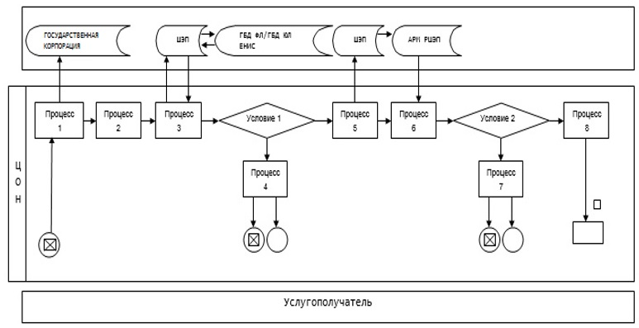

Приложение 3
к постановлению акимата
Карагандинской области
от "17"_июня 2016 года
№ 42/02
Приложение 2 к регламенту
государственной услуги "Аттестация
производителей оригинальных,
элитных семян, семян первой,
второй и третьей репродукций и
реализаторов семян"
Справочник

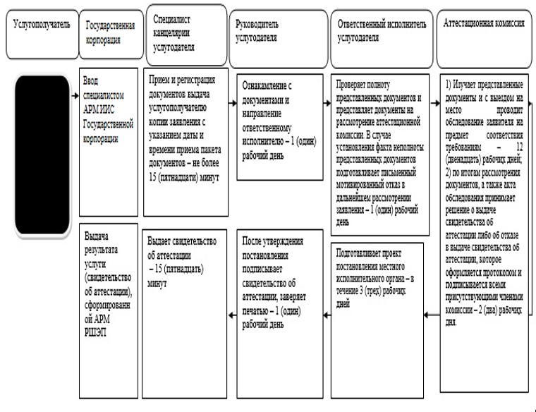

Приложение 4
к постановлению акимата
Карагандинской области
от "17"_июня 2016 года
№ 42/02
Приложение 1
к регламенту государственной услуги
"Предоставление информации об
отсутствии (наличии) обременений
тракторов и изготовленных на их базе
самоходных шасси и механизмов,
прицепов к ним, включая прицепы со
смонтированным специальным оборудованием,
самоходных сельскохозяйственных,
мелиоративных и дорожно-строительных
машин и механизмов,
а также специальных машин
повышенной проходимости"
Диаграмма функционального взаимодействия информационных систем, задействованных в оказании государственной услуги через Государственную корпорацию

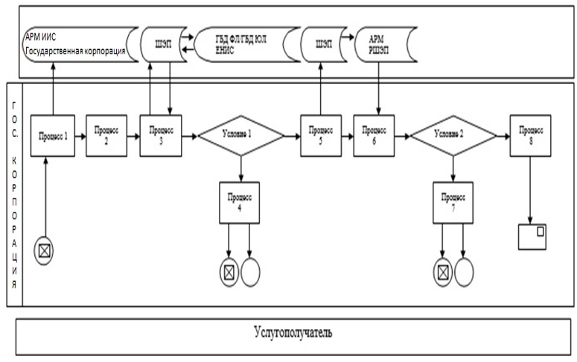

Приложение 5
к постановлению акимата
Карагандинской области
от "17"_июня 2016 года
№ 42/02
Приложение 2
к регламенту государственной услуги
"Предоставление информации об
отсутствии (наличии) обременений
тракторов и изготовленных на их базе
самоходных шасси и механизмов, прицепов
к ним, включая прицепы со смонтированным
специальным оборудованием, самоходных
сельскохозяйственных, мелиоративных и
дорожно-строительных машин и механизмов,
а также специальных машин повышенной
проходимости"
Справочник
бизнес-процессов оказания государственной услуги

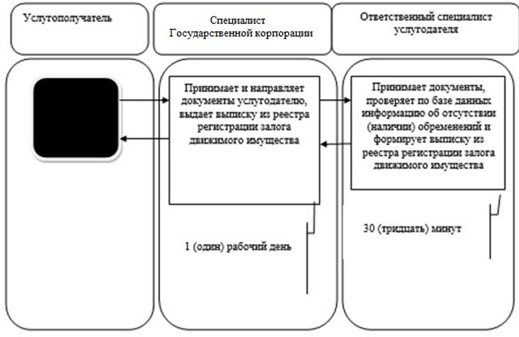

© 2012. РГП на ПХВ «Институт законодательства и правовой информации Республики Казахстан» Министерства юстиции Республики Казахстан

